ZAŁĄCZNIK NR 1 DO ZAPYTANIA OFERTOWEGO
OPIS PRZEDMIOTU ZAMÓWIENIA
(OPZ)

„Rozbudowa istniejących ogrodzeń o dodatkowe elementy zabezpieczenia w postaci instalacji wysięgnika do drutu kolczastego wraz z montażem drutu kolczastego - 5 zadań”

- Przedmiot zamówienia:
Przedmiotem zamówienia jest dostawa i montaż na istniejących słupkach ogrodzeniowych wysięgnika drutu kolczastego, ukośnego podwójnego typu V o wysokości 40 - 60cm, ocynkowanego ogniowo i malowanego proszkowo w kolorze ogrodzenia wraz z niezbędnymi elementami montażowymi (obejmy, śruby itp.) wraz z dostawą i montażem drutu kolczastego ocynkowanego 2,5 mm w 6 rzędach na zamontowanych wysięgnikach (po 3 rzędy na każdym boku wysięgnika) oraz wraz z dostawą i montażem kolców antywłamaniowych na bramach ogrodzeniowych oraz furtce
w 5 filiach Zamawiającego, wskazanych w pkt III. Szczegółowy sposób realizacji zamówienie został opisany w pkt III i IV.

Przedmiot zamówienia podzielony jest na zadania zgodnie z informacją w punkcie nr III.
Celem Zamawiającego jest poprawa bezpieczeństwa w filiach i oddziałach Zamawiającego poprzez rozbudowę istniejących ogrodzeń w postaci montażu wysięgników drutu kolczastego typu „V” i montażu na nich drutu kolczastego w trzech rzędach po obu stronach wysięgnika, montażu na furtkach wysięgnika drutu kolczastego ½ „V” wraz z montażem 3 rzędów drutu kolczastego. Na bramach przesuwnych ogrodzeniowych montaż kolców antywłamaniowych. Dopuszcza się również zamiennie zastosowanie kolców antywłamaniowych do zabezpieczenia furtek.

- Termin realizacji:
Wykonawca zrealizuje każde z zadań w terminie 60 dni kalendarzowych od dnia podpisania umowy.

- Miejsca realizacji:
- Zadanie nr 1
Adres zadania - Oddział w Katowicach ul. Lotnisko 34, 40-271 Katowice
Długość ogrodzenia /bramy/ furtki - 260/6,5/1,2

Charakterystyka istniejących słupków ogrodzeniowych - słupki Betafence, o profilu rurowym, w kształcie litery „H” Profil słupa:70 mm x 44 mm. Słupki montowane w rozstawie 2,5m.

Charakterystyka bram i furtek - brama przesuwna, furtka - panel systemowy w ramie stalowej

Zdjęcia istniejącego ogrodzenia

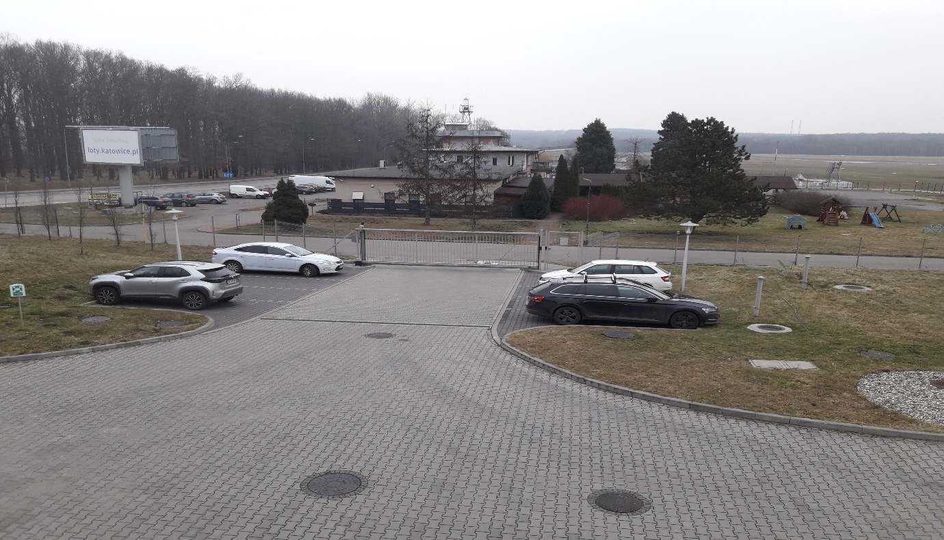

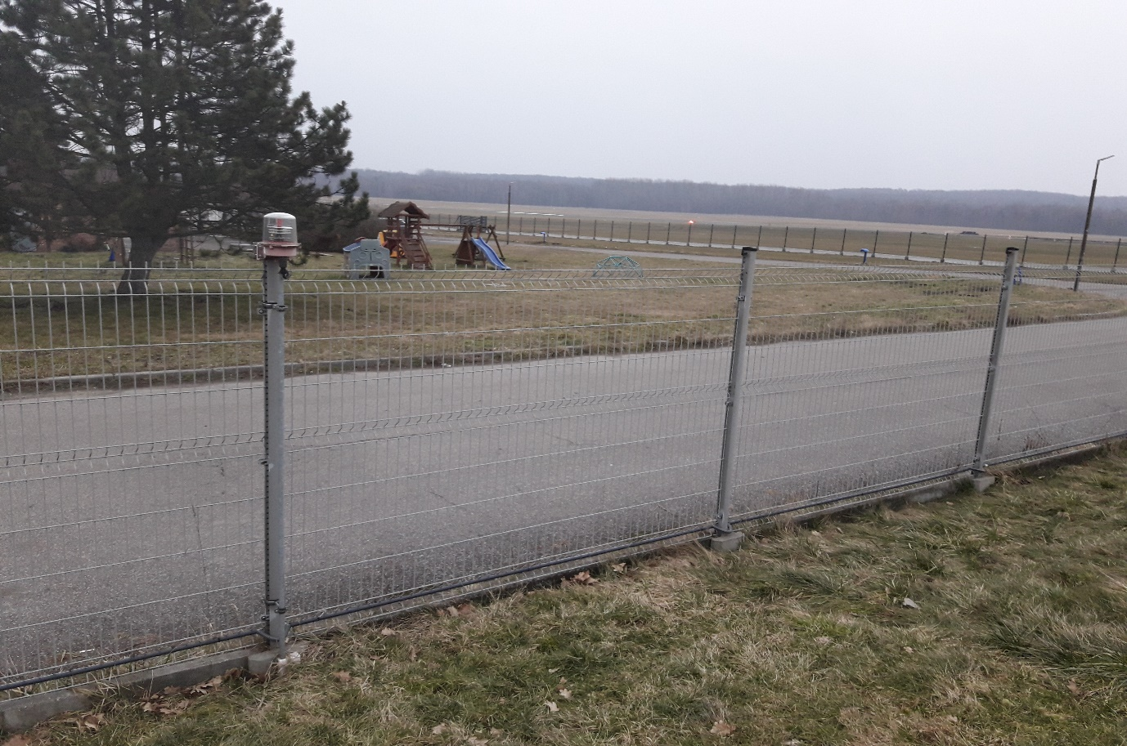
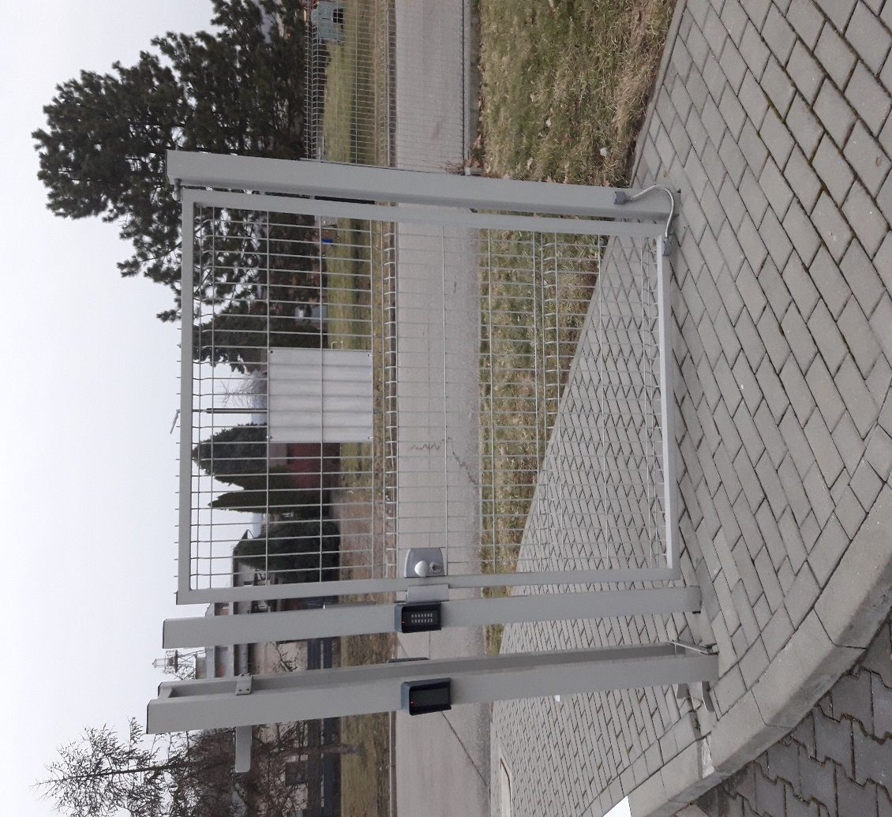

- Zadanie nr 2
Adres zadania - Filia w Opolu, ul. Lotniskowa 25 46-070 Polska Nowa Wieś
Długość ogrodzenia /bramy/ furtki - 307/6,5+24/1,2

Charakterystyka istniejących słupków ogrodzeniowych - Słupki ogrodzenia o przekroju prostokątnym o wymiarach 60 mm x 40 mm i wysokości 1,5m. Słupki montowane w rozstawie 2,5m.
Słupki bramy wjazdowej o przekroju prostokątnym o wymiarach 80 mm x 80 mm i wysokości 1,5m
Istniejące słupki o wysokości 1,5m. należy podwyższyć do wysokości 2 m poprzez montaż na istniejących słupkach „przedłużek” i dopiero zastosować wysięgnik drutu kolczastego. Na zamontowanych przedłużkach należy zamontować 2 rzędy drutu kolczastego.
Charakterystyka bram i furtek - Brama przesuwna od strony drogi wjazdowej
oraz brama przesuwna od strony lotniska. Furtka - panel systemowy w ramie stalowej

Zdjęcia istniejącego ogrodzenia

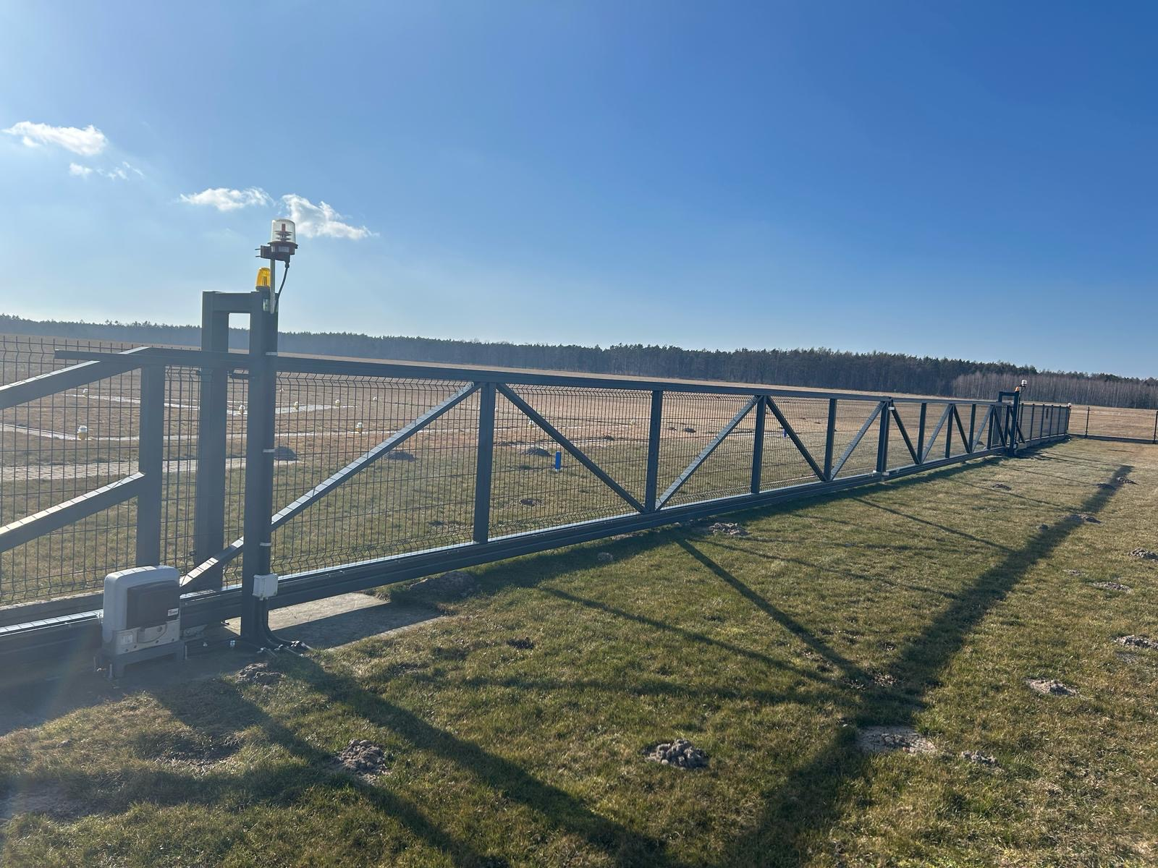
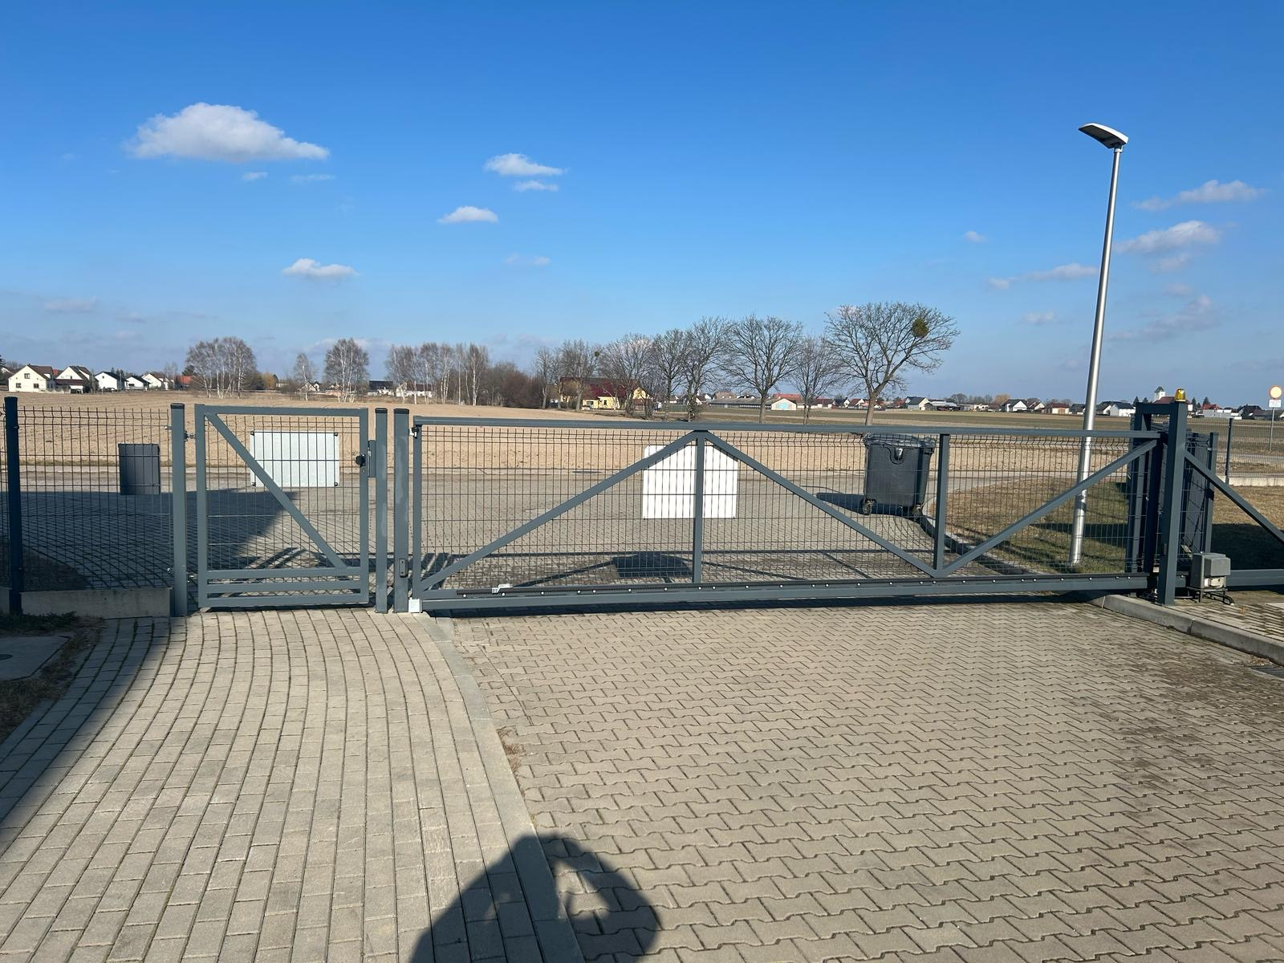
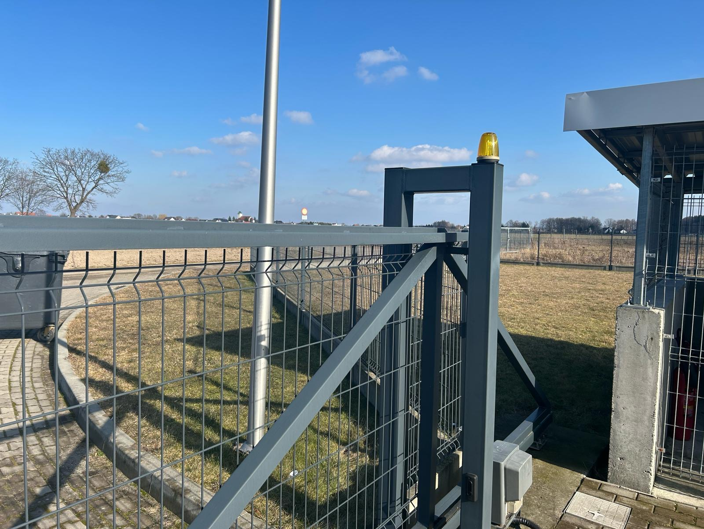

- Zadanie nr 3
Adres zadania - Filia w Lublinie, Janowice 32A , 21-007 Mełgiew
Długość ogrodzenia /bramy/ furtki - 250/7,5+7/1,2

Charakterystyka istniejących słupków ogrodzeniowych - Słupki Betafence, o profilu rurowym, w kształcie litery „H” Profil słupa:70 mm x 44 mm. Słupki montowane w rozstawie 2,5 m
Charakterystyka bram i furtek - dwie bramy przesuwna od strony drogi wjazdowej.
Furtka - panel systemowy w ramie stalowej

Zdjęcia istniejącego ogrodzenia

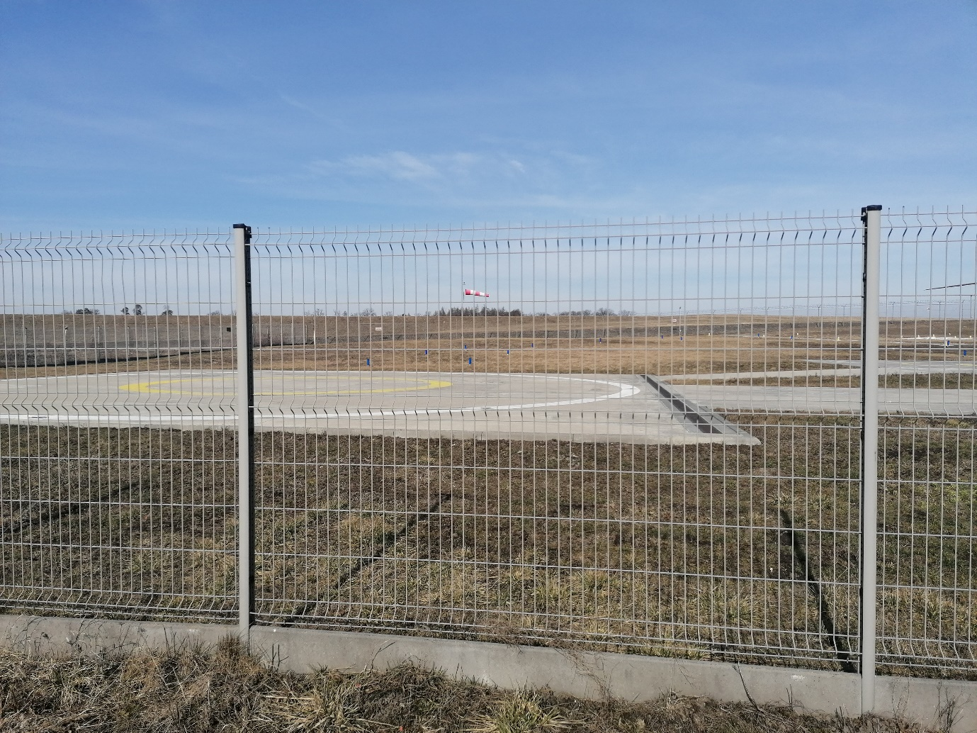

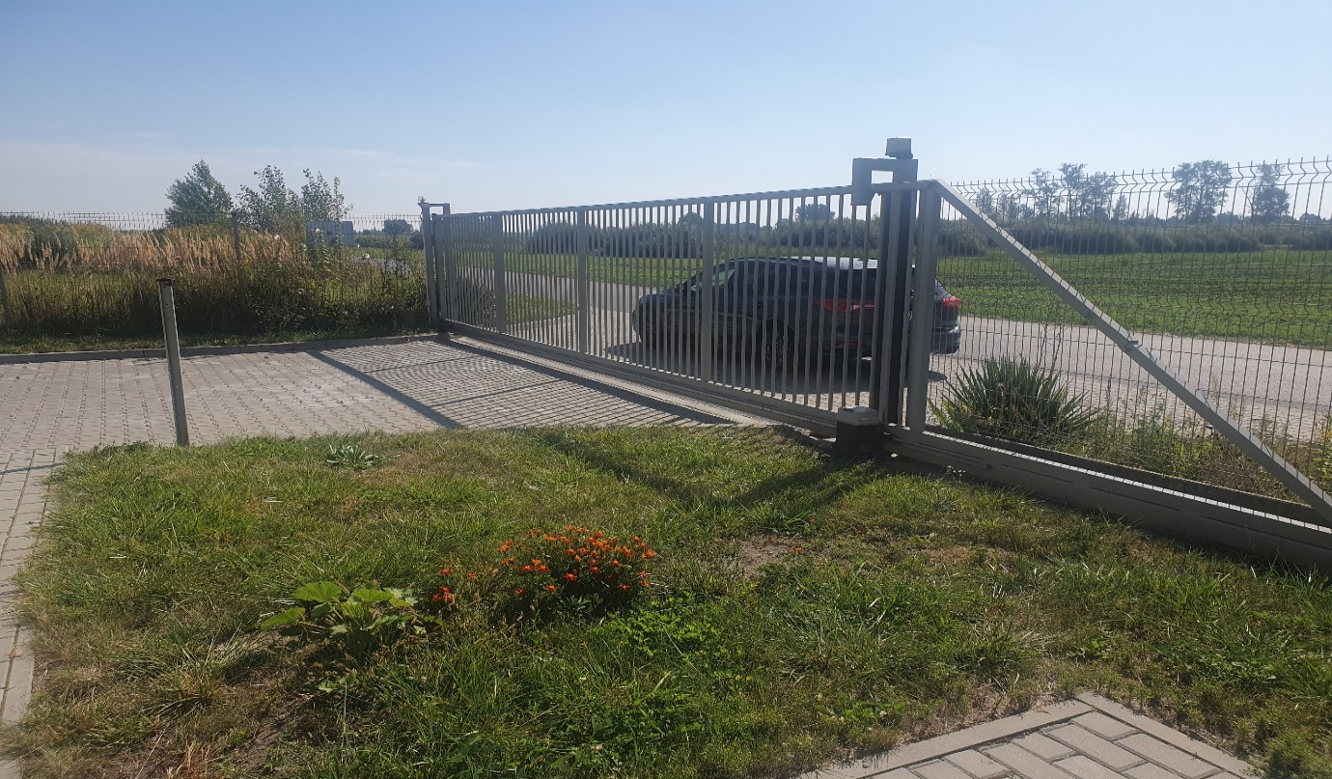

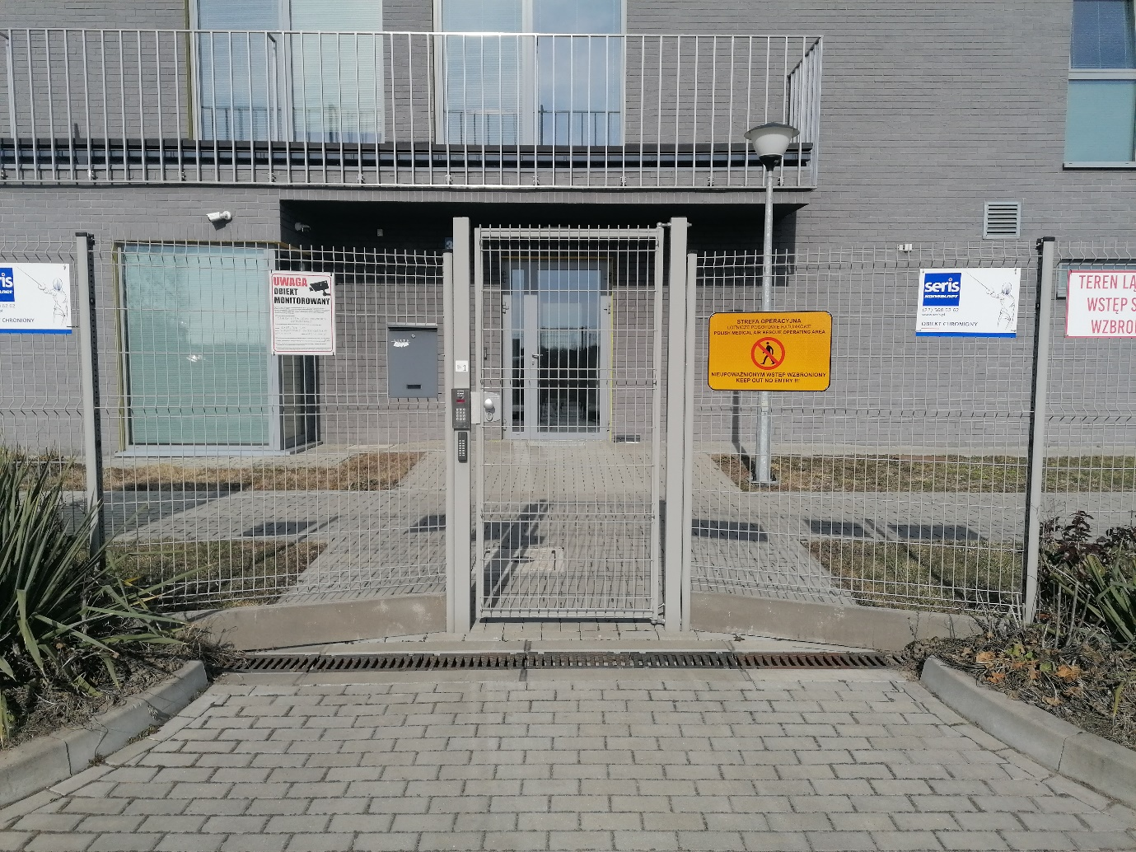

- Zadanie nr 4
Adres zadania - Filia w Zielonej Górze, ul. Przylep-Skokowa 17 66-015 Zielona Góra
Długość ogrodzenia /bramy/ furtki - 216/6,5/1,2

Charakterystyka istniejących słupków ogrodzeniowych - Słupki o przekroju prostokątnym o wymiarach 60mm x 40 mm . Słupki montowane w rozstawie 2,5 m
Charakterystyka bram i furtek - Brama przesuwna od strony drogi wjazdowej.
Furtka - panel systemowy w ramie stalowej

Zdjęcia istniejącego ogrodzenia

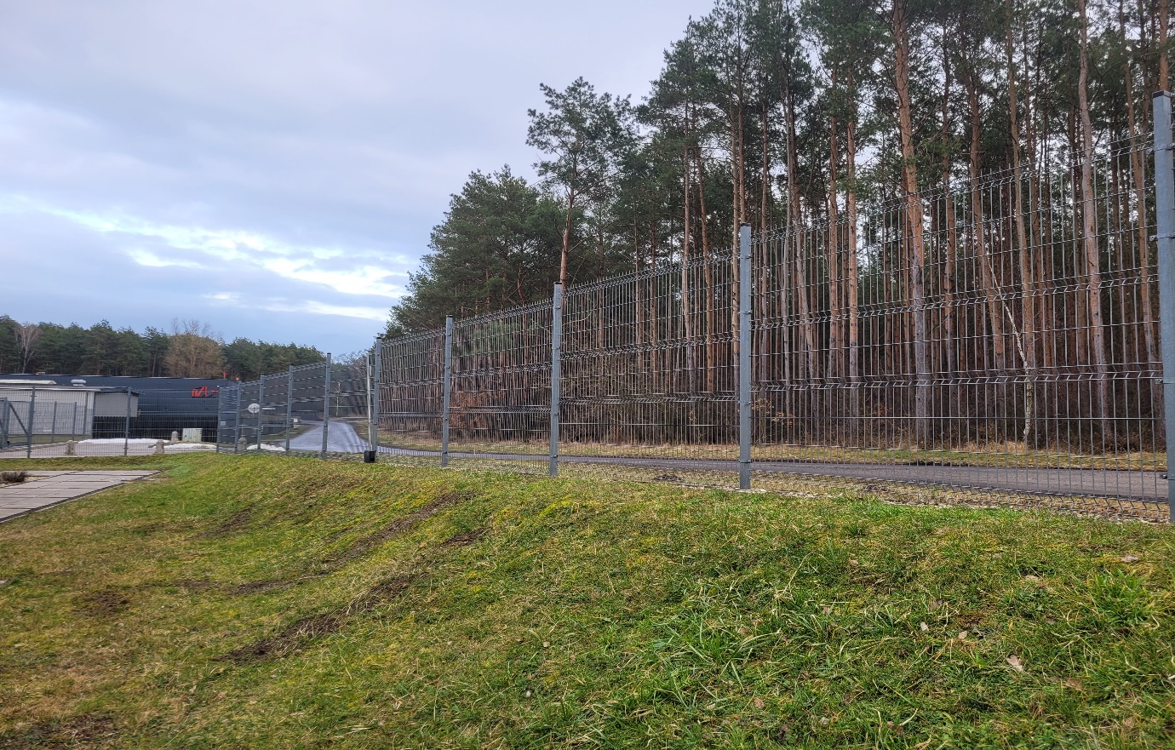
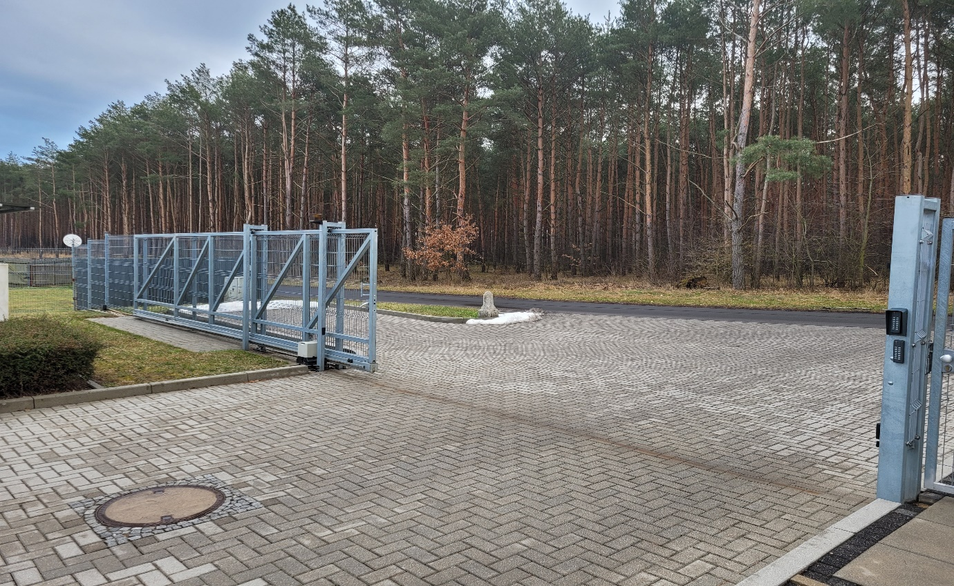
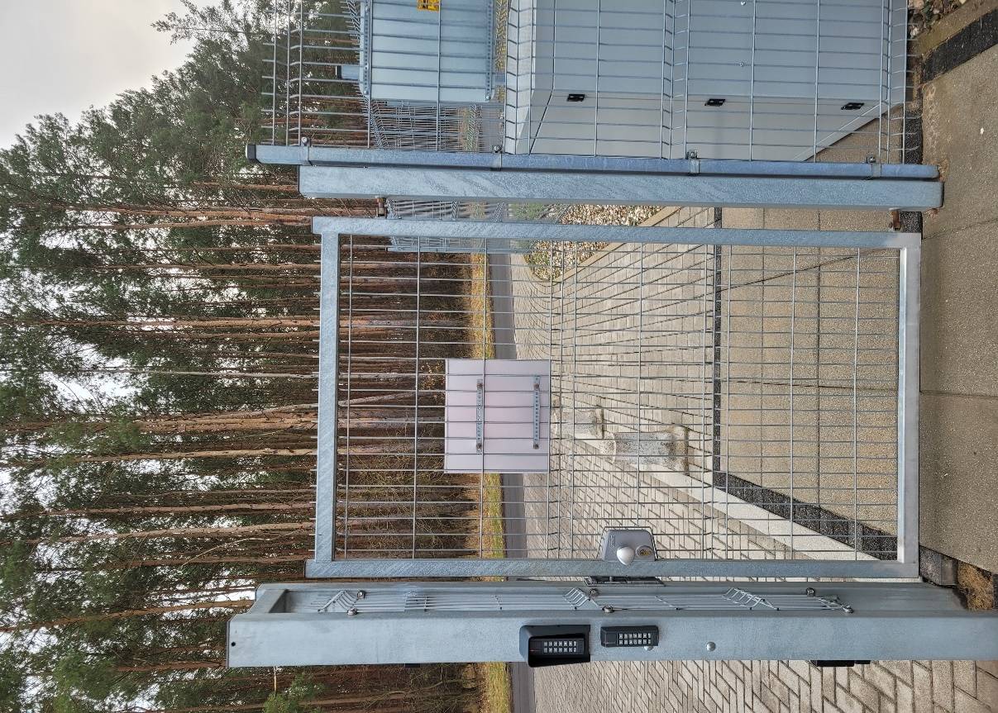

- Zadanie nr 5
Adres zadania - Filia w Gorzowie Wielkopolskim, ul. Dekerta 4 66-400 Gorzów
Wielkopolski
Długość ogrodzenia /bramy/ furtki - 330/7

Charakterystyka istniejących słupków ogrodzeniowych - Słupki o przekroju prostokątnym o wymiarach 60mm x 40 mm . Słupki montowane w rozstawie 2,5m
Charakterystyka bram i furtek - Brama przesuwna od strony drogi wjazdowej. Brak furtki

Uwagi:
Na długości ok. 50 mb istniejące ogrodzenie zostało wykonane schodkowo z uwzględnieniem spadku terenu.

Zdjęcia istniejącego ogrodzenia

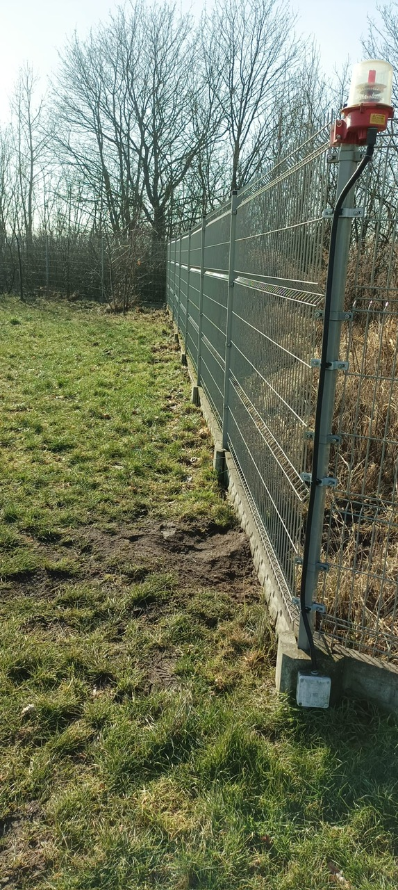

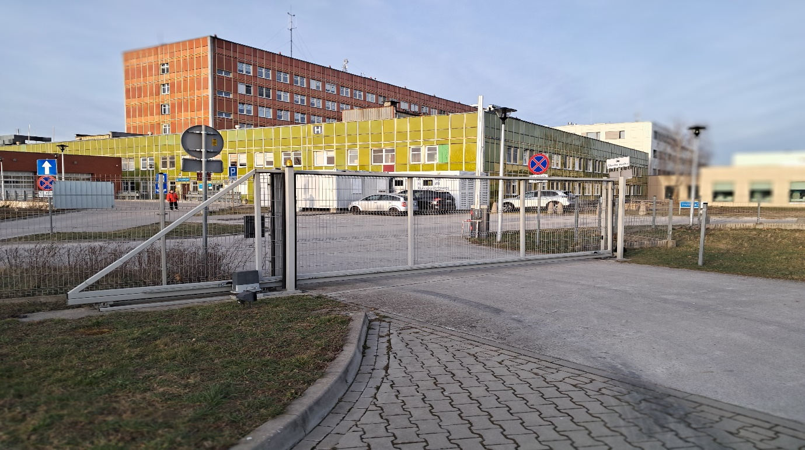

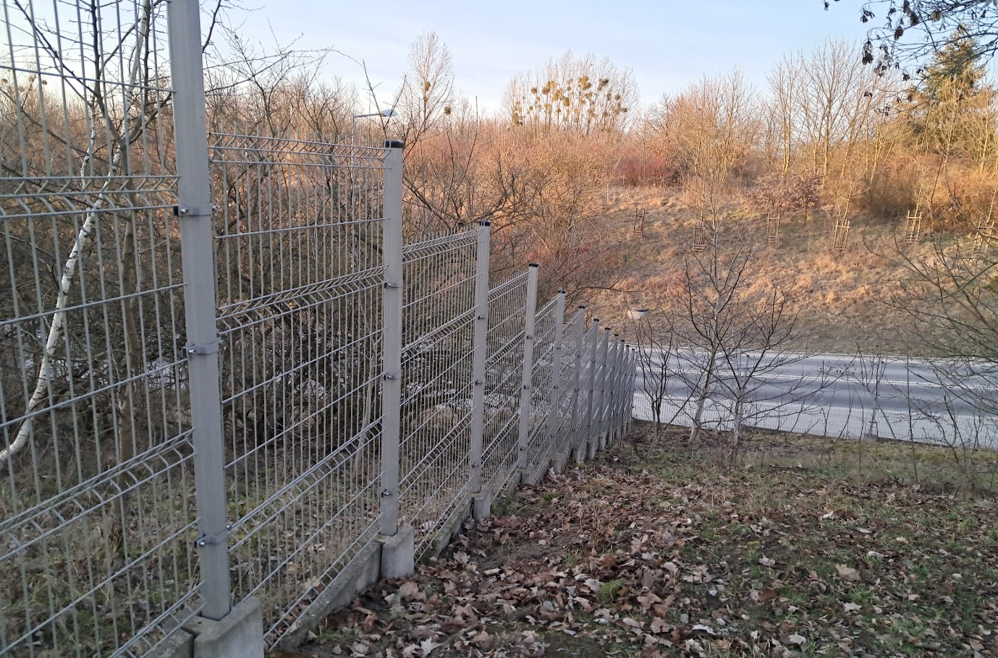
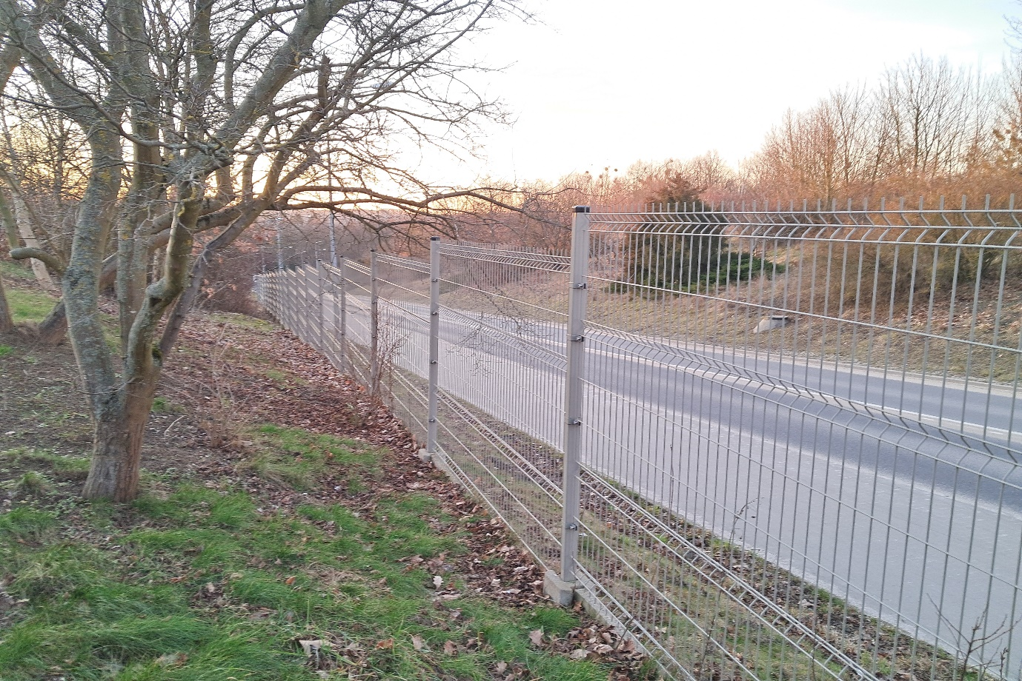

- Zakres zamówienia dla każdego z zadań:
- Dostawa i montaż na istniejących słupkach ogrodzeniowych wysięgnika drutu kolczastego, ukośnego podwójnego typu V o wysokości co najmniej 60cm, ocynkowanego ogniowo
i malowanego proszkowo w kolorze ogrodzenia.
-Dostawa i montaż drutu kolczastego ocynkowanego 2,5mm w 6 rzędach na zamontowanych wysięgnikach (po 3 rzędy na każdym boku wysięgnika).
- Dostawa i montaż kolców antywłamaniowych na bramie odrodzeniowej.

Uwagi:
- w fili w Opolu istniejące słupki ogrodzeniowe o wysokości 1,5m. należy podwyższyć do wysokości 2m poprzez montaż na istniejących słupkach „przedłużek” i dopiero zastosować wysięgnik drutu kolczastego. Na zamontowanych przedłużkach należy zamontować 2 rzędy drutu kolczastego.
- w fili w Gorzowie Wielkopolskim na długości ok. 50 mb istniejące ogrodzenie zostało wykonane schodkowo z uwzględnieniem spadku terenu.
Dane techniczne wysięgnika do drutu kolczastego
- wysięgnik do drutu kolczastego o wysokości 40 - 60 cm ,
- zabezpieczenie antykorozyjne - ocynkowany ogniowo i malowany proszkowo w kolorze ogrodzenia

Dane techniczne drutu kolczastego
- druty nośne (właściwe) - Ø 2,5 mm,
- kolce - drut stalowy Ø 2 mm,
- odległość między kolcami - 102 mm,
- długość kolców - ok. 20 mm,
- zabezpieczenie antykorozyjne - ocynk (Z65) - 80 g/m2

- Wizja lokalna:
Zamawiający dopuszcza możliwość odbycia wizji lokalnych na wniosek Wykonawców
w porozumieniu i za zgodą Zamawiającego.
Nr zadania | Adres filii/oddziału | Kierownik bazy | Tel. kontaktowy
Zadanie nr 1. | Filia w Katowicach ul. Lotnisko 34, 40-271 Katowice | Grzegorz Stępień | 509 142 190
Zadanie nr 2. | Filia w Opolu, ul. Lotniskowa 25 46-070 Polska Nowa Wieś | Mateusz Rak | 721 230 946
Zadanie nr 3. | Filia w Lublinie, Janowice 32A, 21-007 Mełgiew | Norbert Miącz | 509 142 194
Zadanie nr 4. | Filia w Zielonej Górze, ul. Przylep-Skokowa 17 66-015 Zielona Góra | Arkadiusz Krejczy | 509 142 178
Zadanie nr 5. | Filia w Gorzowie Wielkopolskim,  ul. Dekerta 4  66-400 Gorzów Wielkopolski | Robert Zenka | 669 870 924

